工作分析信息的种类

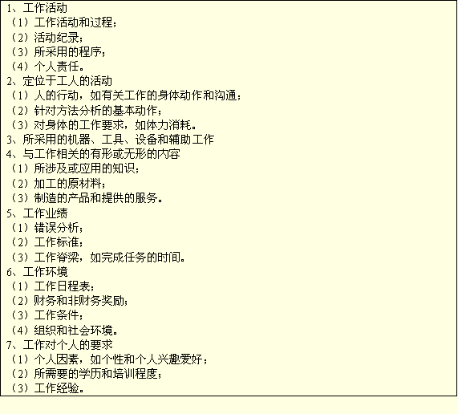
- 工作分析中需要收集的资料类型如下表所示： 此主题相关图片如下：

为了成功的完成工作分析，工作分析者要明确工作的实际职责并收集上表所显示的其他类型的资料。所有这些都非常重要。一些工作分析体系还需要明确工作标准。

- 工作分析信息的种类

工作分析又称职务分析，是人力资源管理中一项重要的常规性技术，可以说是整个人力资源管理工作的基础。

工作分析是将企业中各项工作之任务、职责和责任与承担这份职务所应具备的基本条件等加以研究分析的过程。工作分析的结果通常形成一份综合性的文件材料
—工作说明书（职务说明书）。换言之，工作分析是一种在组织内所执行的管理活动，专注于收集、分析、整合工作相关信息，以提供组织规划与设计、人力资源管理及其它管理机能的基础。

工作分析的目的或作用：
。促使工作的名称与含义在整个组织中表示特定而一致的意义，实现工作用语的标准化。
。确定工作要求，以建立适当的指导与培训内容。
。确定员工录用与上岗的最低条件。
。为确定组织的人力资源需求、制定人力资源计划提供依据。
。确定工作之间的相互关系，以利于合理的晋升、调动与指派。
。提供工作评价依据，为企业岗位归级列等奠定基础，为建立公平合理的工资和奖励制度提供科学的依据。
。为制定考核程序及方法提供依据，以利于管理人员执行监督职能及员工进行自我控制。
。获得有关工作与环境的实际情况，利于发现导致员工不满、工作效率下降的原因。
。辨明影响安全的主要因素，以及时采取有效措施，将危险降至最低。
。为改进工作方法积累必要的资料，为组织的变革提供依据。

系统的的工作分析必须依从七个 W 展开， 通常称为「工作分析公式(job analysis formula)」，即：员工要做什么？(内容；what); 员工为什么要做？(目的；why)；什么地方做？（工作岗位：where）：员工如何做？(方法；how)；用多少时间做？（工作时间：when）；员工向谁负责？（为了谁： for whom）用什么样的员工来做？（责任者所需知识、技能、能力程度：who）。一般说来，职务分析所需获得的信息主要包括以下部分：
- 工作事项和工作方式。
- 与他人的交往活动。
- 工作标准。
- 所使用的机器设备。
- 工作条件。
- 该职务对于他人所负责任与他人对该职务所负责任。
- 所需知识、技能和能力。如受教育水平、工作经历、工作技能、个人能力、智力和体质等

